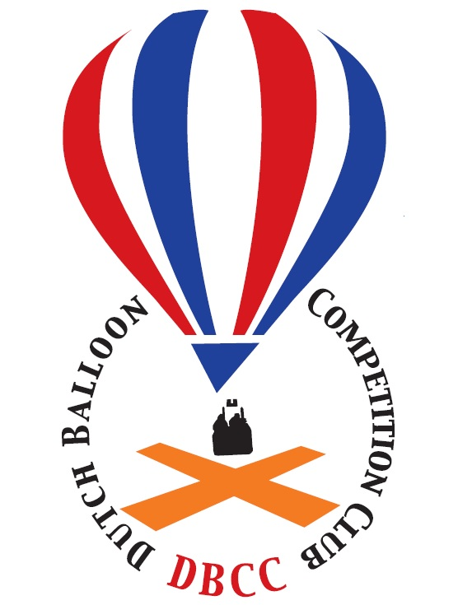
Uitnodiging
Exel Cup op zaterdag 11 of 25 april 2015

De locatie: Cafe Restaurant “de Exelse Molen”
Oude Lochemseweg 4, 7245 VJ, Exel

Datum: 11 april 2015, reserve datum 25 april 2015 ipv 18 april ivm
beschikbaarheid van de Exels Molen.

Inschrijving: voor 1 april 2015

Inschrijfgeld: € 70,- per team(4 pers.incl. piloot) Niet DBCC lid € 90,-
Extra crew € 20,- per persoon

Tijdstippen: Competitie centre open om 05.15 uur locale tijd
Briefing ’s morgens om 05.45 uur locale tijd

Maaltijd: Koffie, Thee, Lunch met soep en broodjes gratis
Diner en drankjes voor eigen rekening bij de Exelse Molen

Kaarten: De kaarten van voorgaande Exel Cups kunnen gebruikt worden. Eventueel kunnen twee sets per team beschikbaar worden gesteld. Bij check-in worden deze uitgereikt.

Gas: Deelnemers dienen voldoende gas mee te nemen voor twee vaarten. Mocht het nodig zijn om tussen de vaarten te tanken (voor eigen rekening), dan dit gaarne vooraf aan de organisatie doorgeven.

Inschrijving kan door middel van bijgaand inschrijfformulier. Gaarne alle gegevens zo volledig mogelijk invullen en formulier ondertekenen en sturen naar onderstaand adres.
Inschrijving is geldig na ontvangst van het inschrijfgeld. Zodra nadere informatie beschikbaar is zal dit per e-mail verstrekt worden.
Bij geen doorgang van de Exel Cup zal het inschrijfgeld geretourneerd worden.

Namens de organisatie,

Jan Oudenampsen
Bouwhuisweg 11
7245 VL Exel
tel. 0573-421296
mob. 06-53336933
email; info@luchtballon.nl

Inschrijfformulier

Hierbij wil ik mij inschrijven voor de Exel Cup op zaterdag 11 en/of 25 april 2015

Naam | :
Adres | :
Postcode/ Woonplaats | :
Telefoonnummer | :
Mobiele nummer | :
E-mail adres | :
Inschrijvings Data | ja/nee 11 april ja/nee 25 april
Brevet nr. piloot | :
Geldig tot | :
Ballonregistratie | :
Merk/type/grootte | :
Certificate of registration | :
Certificate of Airworthiness | :
Verzekering maatschappij | :
Polisnummer | :
Geldig tot | :
Kaarten benodigd | : ja/nee

Eventuele bijzonderheden: Gas:…ja/nee………………………………………………………………………………………………………………………………………………………………………………………
Aantal personen incl. piloot : …………………….

Datum:

Handtekening:

Dit inschrijfformulier per post of e-mal opsturen naar:
Jan Oudenampsen, Bouwhuisweg 11, 7245 VL, Exel , mail; info@luchtballon.nl

Het inschrijfgeld zal ik voor 1 april 2015 overschrijven op rekeningnummer
NL96 RABO 0317 9038 96 t.n.v. Excellent Ballooning o.v.v. Exel Cup 2015.

